国网山西省电力公司信息公开指南

一、组织体系
成立信息公开领导小组，由分管领导任组长，负责研究审议信息公开规划、计划和工作方案，定期研究信息公开重大事项，协调解决信息公开重大问题。领导小组办公室设在办公室，承担领导小组日常工作。宣传部负责监测防控舆情；法律部负责提供法律支撑服务，开展信息合法合规性审核等工作；营销部负责落实国家能源局关于供电企业信息公开要求，组织做好各类供电业务信息公开；各信息提供部门按照“谁主管谁负责”“谁公开谁负责”的原则，涉及部门是第一责任主体，负责提供、审核职责范围内的相关信息，加强信息公开的保密性、合规性、风险性、一致性等审核，确保信息发布权威性和舆情风险最小化，并确定一名工作人员作为联络员。
二、信息公开内容和流程
信息指公司在生产经营过程中产生的、适合向社会公开发布、能够客观真实反映工作情况、以一定形式记录保存的内容。信息公开形式包括主动公开和依申请公开两种，要严格公开工作流程，规范有序开展。
（一）主动公开
按照国务院，国资委，国家能源局，国家电网公司有关文件要求,结合实际，公司编制了《国网山西省电力公司信息公开目录》，依法确定主动公开的内容，主要包括供电企业基本信息、重要事项、建设经营、电力服务、其他信息等五个类型。信息提供部门要按照《目录》内容，及时更新、发布相关信息。
1.公开内容
（1）基本信息：工商注册登记、公司治理及管理架构、企业年度报告等。
（2）重要事项：领导班子成员变动、重大突发事件事态发展和应急处置、公司重大改制重组结果、依照法律法规和有关监管机构要求需披露的信息等。
（3）建设经营：主要财务状况和经营成果、国有资产保值增值情况、通过产权市场转让企业产权和企业增资等信息、招标采购过程中依法可以公开的信息、年度采购计划安排、采购标准、供应商不良行为处理结果、工程建设环评水保等。
（4）电力服务：用电业务办理有关信息、电价和收费标准、供电质量及电力可靠性、限电信息、检修信息、电力交易信息、可开放容量有关信息、用户受电工程市场公平开放相关信息、履行社会责任情况、供电服务承诺以及供电服务热线、投诉渠道、供电服务所执行的法律法规以及企业制定的涉及用户利益的有关管理制度和技术标准。
（5）其他信息：有关部门依法要求公开的问题整改情况报告、人才招聘公告及录用等情况。
2.公开方式
公司对外门户网站是信息公开主平合，网站设置“信息公开”专栏，集成信息公开目录涵盖的相关信息。本部相关部门按照职责分工，维护微信公众号、网上国网、95598网站、电子商务平台、电力交易平台、国网新能源云、国家企业信用信息公示系统、各类媒体、各供电营业厅等公开渠道。
3.公开流程
按照《国家电网有限公司信息公开管理办法》，公开信息要按照事前审核、事中组织、事后监测的流程，规范开展。
事前审核一般由信息提供部门完成，部门主要负责人为第一责任人。涉及公司外网网站主动公开的信息，由相关专业部门填写《外网网站信息公开审阅单》，经宣传部审核后，相关专业部门校核发布。特别重大的信息，公开前提交公司信息公开领导小组审核研究。
事中组织由渠道维护部门主导，信息提供部门配合，遵循发布渠道的规范流程，结合实际稳妥开展。新闻宣传类信息依据《国家电网有限公司新闻发布工作管理办法》有关规定进行发布。
事后监测重点关注信息公开后，社会舆论和公众反响。信息提供和组织发布部门要加强与宣传部的协同联动，对于风险隐患密切关注、妥善处置，避免造成负面影响。

申请部门填写外网网站信息公开审阅单
是否属于特别重大信息
信息公开工作领导小组审核
宣传部信息管理处
（数据处）/政宣处
宣传部分管
负责人审核
相关专业部门校核发布
是
否

外网网站信息发布流程图
（二）依申请公开
公民、法人或者其他组织（以下简称申请人）根据自身生产、生活、科研等特殊需要，可以申请获取主动公开以外的信息。
1.公司办公信息
收件人：国网山西省电力公司信息公开领导小组办公室
收件地址：山西省太原市晋源区长风商务区谐园路3号
邮政编码：030021
联系电话：0351-8570199/0351-8570153
传真号码：0351-8570188
电子邮箱：sxdlxxgk@sx.sgcc.com.cn
办公时间：周一至周五8:30-12:00\14:00-17:30，法定节假日除外。
2.申请流程
（1）填写申请表。申请人申请获取相关信息时，须填写《国网山西省电力公司信息公开申请表》（见附件1，以下简称《申请表》)。《申请表》应填写完整，内容真实有效。申请人应同时提供有效身份证明材料，并对申请材料和身份证明材料的真实性负责。
（2）提交申请表。申请人可以通过当面提交和邮寄提交两种方式，提交纸质版《国网山西省电力公司信息公开申请表》及身份证明相关材料。
①当面提交。申请人可以到国网山西省电力公司联系信息公开领导小组办公室，提交申请表。
②邮寄提交。申请人需在信封左下角注明“信息公开申请”字样。或通过互联网邮件提出信息公开申请，注明联系方式，并通过电话告知。

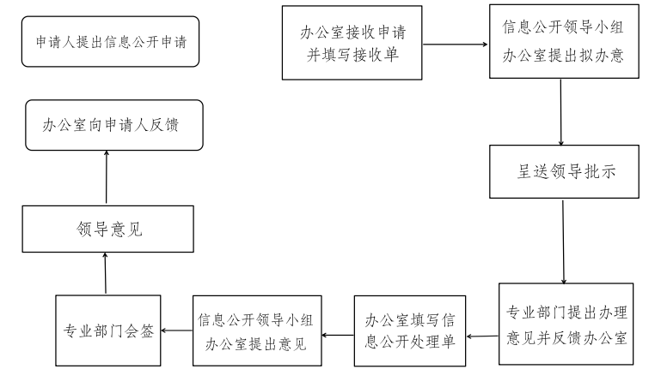
依申请信息公开流程图
3.申请处理。国网山西省电力公司信息公开领导小组办公室负责对《申请表》进行审查。对于《申请表》填写不完整、内容不明确、未按要求提供有关身份证明材料的申请，将要求补充或更正。对于《申请表》填写完整且有关身份证明材料齐全的申请将正式登记受理。根据申请的内容，自收到申请（指可以正式受理的申请）之日起15个工作日内以书面形式作出答复。如需延长答复期限，将告知申请人，延长答复期限最长不超过15个工作日。申请公开的信息涉及第三方权益的，征求第三方意见所需时间不计算在上述规定的期限内。公司法律部对信息公开有关事项提出法律意见。
三、信息公开基础要求
（一）强化年报发布。公司和各单位每年编写上一年度信息公开年报，报本单位信息公开领导小组办公室，并在门户网站上发布。年度报告应包括主动公开信息的情况、收到和处理信息公开申请的情况、因信息公开工作被提起诉讼的情况、信息公开工作成效、存在主要问题及改进情况、其他需要报告的事项。
（二）认真自查自纠。每年至少开展一次信息公开工作自查自纠，检查信息公开工作管理情况。对照发现问题，认真分析原因，制定针对性整改措施，明确整改时限，逐项对照销号，形成自查报告，报本单位信息公开领导小组。
（三）严肃考核问责。对不落实信息公开责任、不履行信息公开义务的严肃考核。对弄虚作假、隐瞒实情，造成不良影响的，责令其纠正，限期消除社会影响，并追究相关单位及个人责任。年底前对相关部门、各单位开展工作评价，评价结果纳入本部建设考核、各单位企业负责人业绩考核。
（四）加强保密管理。要按照《中华人民共和国保守国家秘密法》等法律规定，对信息公开加强监督管理，严防发生失泄密事件。对涉及国家秘密、商业秘密、个人隐私，以及信息公开领导小组认定对社会秩序产生影响、对执法活动带来危害、对公司经营和第三方合法权益造成侵犯的信息予以保护。

附件：国网山西省电力公司信息公开申请表

